
矽力杰半导体 2018 校园招聘
Silergy 2018 Campus Recruiting
矽力杰股份有限公司（股票代码：TWSE 6415）成立于2008年2月，总部位于美国硅谷Sunnyvale，目前设有包括杭州、南京、西安、上海、厦门、北京、成都、台湾、印度等研发中心，销售中心遍布全球，包括美国、英国、日本、韩国、大陆地区广泛分布于华南、华东、华北各地。
矽力杰一直致力于高功率密度高效率电源芯片的研发，产品广泛应用于消费电子、通讯电子类设备、计算机等领域。目前公司采用业内主流的FABLESS营运方式，通过自主设计、委托生产的方式进行产品生产，通过自有销售渠道或者代理商销售的方式进行市场推广，并为客户提供相关产品应用和设计技术服务。
公司重视专利创新，涵盖生产工艺、功率器件、电源拓补、电子电力设计、低功耗控制等各方面，目前已申请中国大陆、台湾、美国、韩国发明专利1084项，其中已获得授权国内外发明专利近732项 。
公司创立者和主要技术人员长期从事半导体及电力电子行业，具有优秀的行业背景和丰富的工作经验，管理团队行业经验超过200年。从2008年2月成立至今，公司已发展到员工640余人，其中博士和硕士占比52%.
成立九年来，公司取得以下资质：
- 通过ISO9001:2008质量管理体系认证
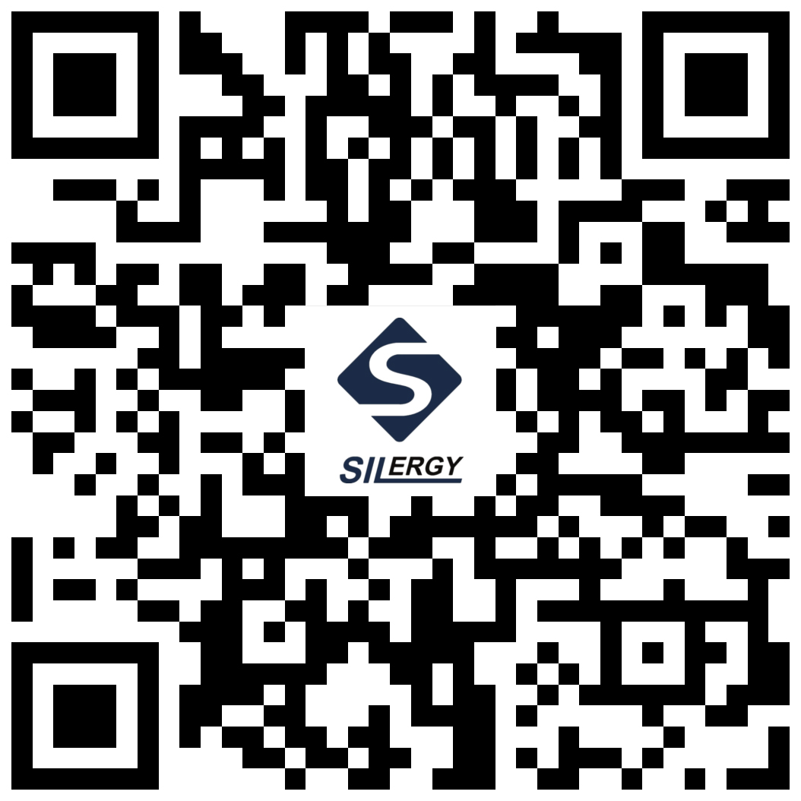
- 国家级高新技术企业
- 国家级集成电路设计企业
- 博士后工作站杭州高新区分站
- 2013年度中国IC设计公司成就奖
- Deloitte Technology Fast 500 Asia Pacific
- 2014-2017年浙江省电子信息50家成长性特色企业
- 2014、2015、2016连续3年三星最佳合作伙伴
- 第十一届（2016年度）中国半导体创新产品和技术
- 国家半导体照明工程研发及产业联盟（CSA）理事单位
- 国家教育部工程实践教育中心

********************************************************************************************
招聘岗位及要求：
设计工程师：(杭州、南京、西安、上海、成都) —— 微电子、集成电路、电子类相关专业
应用工程师/助理：(杭州、南京、西安、厦门、北京、成都)
——电力电子、电机、电气、电子类相关专业
现场应用工程师：(华北、华中、华南)—— 电力电子、电机、电气、电子类相关专业
器件工程师：(杭州、南京、西安、成都、北京) —— 电气、自动化、电科、电子类相关专业
助理版图工程师：(杭州、南京、西安、成都)—— 微电子、集成电路、电科、电子类相关专业
助理测试工程师： (杭州、南京、西安) —— 通信、电气、自动化、电科、电子类相关专业
助理可靠性、质量、失效分析工程师、：(杭州) —— 通信、电气、自动化、电科、电子类相关专业
知识产权工程师/助理：(杭州、西安) —— 电力电子、电气、电子类相关专业
文职(杭州) —— 英语、文秘、通信、电气、自动化、电科、电子类相关专业

具体岗位职责请参考：前程无忧（www.51job.com）
搜索 矽力杰半导体技术（杭州）有限公司
联 系 人 ：韦凌华 联系电话：13588183437 简历投递邮箱：hzhr@silergycorp.com

